РАБОТЕН ДОКУМЕНТ НА СЛУЖБИТЕ НА КОМИСИЯТА
ОБОБЩЕНА ОЦЕНКА НА ВЪЗДЕЙСТВИЕТО
Придружаваща
Предложение за
РЕГЛАМЕНТ НА ЕВРОПЕЙСКИЯ ПАРЛАМЕНТ И НА СЪВЕТА
относно електронната идентификация и удостоверителните услуги за електронни трансакции на вътрешния пазар

1. Контекст на провежданата политика, процедурни въпроси и консултация със заинтересованите страни
Изграждането на доверие в онлайн средата е ключов фактор за икономическото развитие. Липсата на доверие кара потребителите, бизнеса и администрацията да се колебаят при извършването на сделки по електронен път и въвеждането на нови услуги. С предложената инициатива за регулаторна рамка се цели създаването на условия за сигурни и добре функциониращи електронни трансакции между бизнеса, гражданите и администрацията, и увеличаването, по този начин, на ефективността на публичните и частните електронни услуги, на електронната икономика и електронната търговия.
Пред трансграничните електронни услуги съществуват препятствия, които трябва да бъдат премахнати. За да бъдат стимули за производителността, а не пречки, електронната идентификация, електронното удостоверяване на автентичност и електронните подписи (eIAS), както и свързаните с тях спомагателни удостоверителни услуги, трябва да бъдат съответно взаимно признати и приети в целия ЕС.
В ЕС няма цялостна трансгранична и междусекторна рамка за eIAS услуги. На равнището на ЕС съществува правна рамка само за електронни подписи, но не и за електронната идентификация и на електронното удостоверяване на автентичност, нито за свързаните с тях спомагателни удостоверителни услуги. В Програмата в областта на цифровите технологии за Европа Комисията обяви, че ще предложи допълнителни законови мерки за електронните подписи, които ще осигурят взаимното признаване на електронната идентификация (eID) и електронното удостоверяване на автентичност, така че да се елиминира разпокъсаността и липсата на оперативна съвместимост, да се подобри реализацията на идеята за цифрово гражданство и да се възпрепятства киберпрестъпността.
За изготвянето на настоящата оценка на въздействието Комисията събра информация от държавите членки, Европейския парламент и заинтересованите страни по време на обсъждания, работни семинари и конференции. Бяха проведени редица проучвания, свързани с услугите за eIAS, и беше извършен обзор на съответната литература. През 2011 г. беше стартирано обществено допитване, с цел да бъдат събрани виждания относно възможностите на технологиите за електронна идентификация, удостоверяване на автентичност и подписи да допринесат за развитието на единния пазар. Допитването бе допълнено от целево проучване за установяване на специфичните възгледи и потребности на МСП.

2. Определяне на проблема
Възможно е потребителите да срещнат трудности при трансграничното използване на eIAS услуги. Основните пречки за изграждането на сигурни и добре функциониращи трансгранични eIAS услуги са:
1 — Раздробеността на пазара: за доставчиците на услуги важат различни правила в зависимост от това коя от държавите членки те обслужват.
Хармонизирането на електронните подписи, въведено с Директивата за електронните подписи (Директива 1999/93/ЕО), е несъвършено. Установени са четири проблема: различно прилагане на национално равнище поради различно тълкуване на директивата от държавите членки, което на практика позволява изключения за заявления от публичния сектор, допуска остарели стандарти и неясни надзорни задължения и води да проблеми с трансграничната оперативна съвместимост, до раздробеност на сектора в ЕС и деформации на вътрешния пазар.
По отношение на електронната идентификация, различните технологични решения за лична идентификация в отделните държави членки, липсата на правна сигурност за трансграничното използване на такива услуги, както и липсата на ясна отговорност за точността на данните за лична идентификация водят до проблеми с оперативната съвместимост.
Относно спомагателните удостоверителни услуги, липсата на правна рамка на ЕС води до приемане на национално законодателство за някои от тези услуги в някои държави членки и до високи разходи за доставчиците, които желаят да предлагат услугите си в няколко държави членки. И двете ситуации водят до възникването на бариери в рамките на вътрешния пазар и до раздробеност.
2 — Липсата на доверие и сигурност: липсата на доверие и сигурност относно електронните системи, предлаганите инструменти и правната рамка могат да създадат впечатлението, че правните гаранции са по-малко отколкото при физическите взаимодействия.
Националните изисквания за надзора на електронните подписи се различават значително в отделните държави членки, което затруднява установяването на качеството на надзора на даден доставчик на услуги, което е необходимо за страните, разчитащи на електронните подписи.
Разнородните национални законодателства карат потребителите, ползващи електронна идентификация и спомагателни удостоверителни услуги, да се чувстват несигурни при взаимодействия онлайн в трансгранични сценарии.
Четирите основни причини за тези проблеми са:
А: Недостатъчен обхват на настоящата правна рамка
Услугите за eIAS са база за широк набор от електронни взаимодействия като например услуги за интернет банкиране, електронно управление или електронно здравеопазване. На ниво ЕС съществува ограничена и недостатъчна регулаторна рамка, която се занимава основно с електронните подписи. Няма конкретна рамка за взаимно признаване и приемане на услуги за електронна идентификация и спомагателни удостоверителни услуги като полагане на времеви печати и електронно подпечатване.
Б: Липса на координация между разработването на системи за електронен подпис и електронна идентификация
Националните eIAS инфраструктури бяха разработени изолирано, без координация на равнище на ЕС. Произтичащата от това липса на трансгранична оперативна съвместимост на техническите решения, създава бариери пред електронните трансакции. Липсата на взаимно признаване и приемане е една от причините, поради които както потребителите, така и доставчиците на електронни услуги се отнасят скептично към въвеждането на eIAS услуги.
В: Липса на прозрачност относно гаранциите за сигурността
Наличието на висока и хармонизирана сигурност е от основно значение, когато трябва да бъдат създадени надеждни решения. Това важи особено за достъпа до услуги, използващи чувствителни лични данни, като например електронното здравеопазване. В Директива 99/93/ЕО се посочва, че правна сигурност може да бъде призната само на електронни подписи, които гарантират сигурността и които следователно са достатъчно защитени срещу подправяне или измама (усъвършенствани и квалифицирани електронни подписи).
Липсата на сигурни системи за електронна идентификация се възприема от потребителите като съществена бариера. Липсата на хармонизирана правна рамка за електронна идентификация означава, че сигурността и надеждността на официални електронни идентификации не могат да бъдат обективно определени в трансграничен контекст. Това създава трансгранични бариери и води, като следствие, до липса на доверие и раздробеност на пазара.
Друга причина за безпокойство е възможната кражба на самоличност. Използването на сигурни електронни идентификации може да допринесе за намаляване на този риск. Обратно, зле подсигурените електронни идентификации улесняват престъпните опити за придобиване на фалшиви или компрометиране на електронни идентификации.
Г: Липса на осведоменост / приемане от потребителите
Сложността на технологиите, използвани за електронни трансакции, и ключовата роля, която играят доверени трети страни, създават среда, в която е трудно да се оцени достоверността. По-специално, крайните потребители, които обикновено нямат достатъчно опит, трябва да могат да разчитат на правила, които установяват ясно правата и отговорностите на всички заинтересовани страни (доставчици на удостоверителни услуги, крайни потребители и органи на управлението).

3. Основен сценарий
Основният сценарий за инициативата е липсата на нова регулаторна намеса. Очаква се, че при този сценарий настоящите проблеми ще се развият, както следва:
Проблемите на разпокъсаността и оперативната съвместимост няма да бъдат решени: Държавите членки вероятно ще продължат да прилагат и налагат Директива 99/93/ЕО.
Няма да бъде постигната правна сигурност: проблемите, породени от липсата на взаимно признаване на електронните подписи и липсата на законодателна рамка, която урежда взаимното признаване и приемане на електронната идентификация и спомагателни удостоверителни услуги, биха попречили на правното признаване на редица трансгранични взаимодействия.
Няма да бъдат изцяло удовлетворени нуждите на потребителите: при настоящата рамка не е възможно да се използват напълно възможностите, предлагани от развитието на технологиите.
Водещи европейски инициативи няма да използвани пълноценно: политиките на ЕС в области като услугите, обществените поръчки или ДДС (електронни фактури), или широкомащабните пилотни проекти на ППП-ИКТ, насочени към решаването на проблемите на оперативната съвместимост и трансгранично признаване, свързани с определени типове електронни взаимодействия, ще могат да работят само на равнището на пилотни проекти, поради липсата на междусекторна законодателна рамка.

4. Цели на политиката
Бяха установени четири общи цели: гарантиране на развитието на цифровия единен пазар; насърчаване на развитието на ключови трансгранични публични услуги; насърчаване и укрепване на конкуренцията в рамките на единния пазар; повишаване удобството за потребителите (граждани и предприятия). Тези цели са в съответствие със стратегически политики на ЕС, сред които са Стратегията „Европа-2020“, Програмата в областта на цифровите технологии в Европа, Актът за единния пазар и Пътната карта за стабилност и растеж.
Специфичните цели отразяват желаните резултати по отношение на пазара на eIAS („какво“) от постигането на оперативната цел („как“). За всяка специфична цел са установени редица оперативни цели.
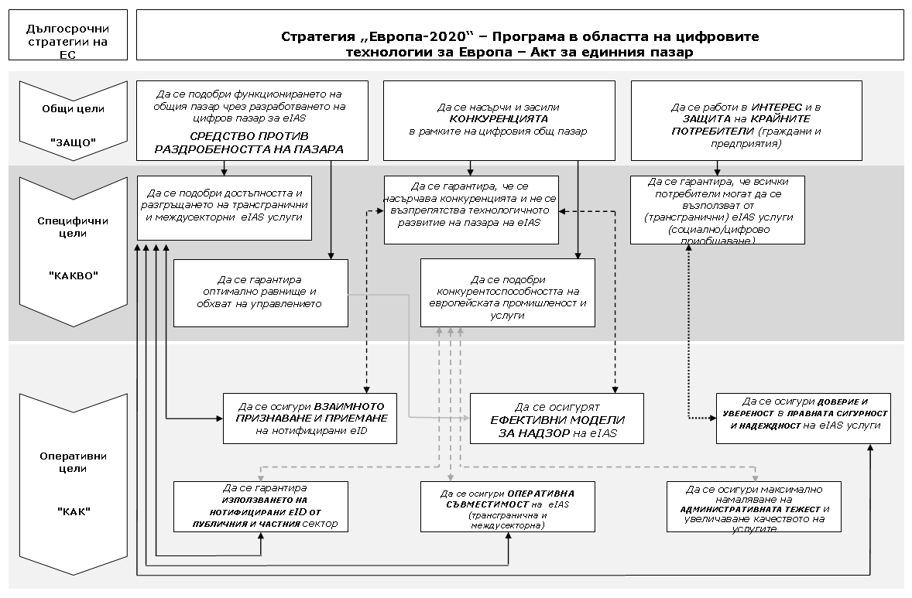

5. Варианти на политиката
За разрешаване на проблемите и постигане на горепосочените цели бяха разгледани три групи варианти: (1) обхват на предвидената рамка, (2) правен инструмент и (3) равнище на надзора:
- В първата група, „обхват на рамката“, се разглеждат четири варианта:
Вариант 0: Отмяна на Директива 99/93/ЕО, без регулаторни действия по отношение на електронната идентификация или спомагателните удостоверителни услуги
Този вариант предвижда прекратяването на всички действия на ЕС в областта на електронните подписи. Директива 99/93/ЕО ще бъде отменена няма да бъдат предложени законодателни мерки за взаимно признаване на електронната идентификация.
- Вариант 1: Без промяна на политиката (основен сценарий)
Директива 99/93/ЕО ще бъде запазена в настоящия ѝ вид. Няма да се предлага законодателство за електронната идентификация.
- Вариант 2: Укрепване на правната сигурност, стимулиране на координацията на националния надзор и гарантиране на взаимното признаване и приемане на електронни идентификации
Обхватът на Директива 99/93/ЕО ще бъде разширен, така че да включи разпоредби, отнасящи се до трансгранично признаване и приемане на схеми за „нотифицирани електронни идентификации“. Разпоредбите на директивата, свързани с електронните подписи, ще трябва да бъдат преработени, за да бъдат коригирани техните настоящи слабости и по този начин да бъдат хармонизирани по-добре националните модели за надзор.
- Вариант 3: Разширяване с цел включване на някои спомагателни удостоверителни услуги
С този вариант се разширява обхватът на вариант 2, като в предложението се включват спомагателни удостоверителни услуги и пълномощия.
Съществени допълнителни характеристики, които следва да бъдат включени в законодателството, са: полагането на времеви печати, електронното подпечатване, дългосрочното съхранение на информация, доставката на заверени електронни документи, допустимостта на електронни документи и удостоверяването на автентичността на интернет страници.
- В рамките на втората група, съдържаща „правния инструмент“, се разглеждат четири варианта:
Използване на един всеобхватен законодателен инструмент (вариант А) или на две отделни инструмента (вариант Б)
Законодателството може да се състои от една единствена цялостна мярка, обхващаща електронната идентификация, електронното удостоверяване на автентичност и електронните подписи, или от два инструмента, а именно решение на Комисията относно електронната идентификация и преразглеждане на Директивата за електронните подписи.
Директива (Вариант В) или регламент (вариант Г):
Законодателната мярка може да бъде директива или регламент.
- В третата група, засягаща „надзора“, се разглеждат два варианта:
Вариант i): Запазване на националните схеми за надзор
Настоящите схеми за надзор на национално равнище ще се запазят, но хармонизацията им ще бъде засилена чрез съществени общи изисквания.
Вариант ii): Създаване на система за надзор на равнище ЕС
Система за надзор на равнище ЕС ще бъде създадена с цел да се намалят или премахнат различията между националните системи за надзор. Това може да стане в една от следните две форми:
Подвариант а: Заместване на съществуващите национални схеми за надзор с една единствена схема и един единствен орган за надзор.
Подвариант б: Създаване на схема и орган за надзор, като същевременно се запазят националните надзорни схеми (всяка държава членка ще може да избира между своята собствена или европейската схема).

6. Сравнителен анализ на вариантите на политика и въздействията
Вариантите на политиката бяха оценени и сравнени с основния сценарий (вариант 1) от гледна точка на ефективността, ефикасността и съгласуваността.

6.1. Обхват на рамката
Вариант 0 няма да допринесе за постигане на целите, определени в доклада за оценка на въздействието. Той няма да увеличи достъпността и разпространението на трансграничните и междусекторните eIAS услуги, няма да осигури оптимално равнище на управление, няма да насърчи развитието на пазара, да допринесе за засилване на конкурентоспособността на европейския сектор на промишлеността и услугите, нито да гарантира, че всички крайни потребители ще могат да се възползват от предимствата на eIAS услугите. Напротив, той ще попречи на технологичното развитие на пазара на eIAS услуги, ще възпрепятства настоящата работа за създаване на възможности за трансгранични електронни услуги и ще запази раздробеността на пазара в ЕС и нехомогенните равнища на доверие.
Вариант 1 няма да доведе до постигане на целите. Той ще запази съществуващите неясноти и съществуващите нееднородности относно надзора и равнищата на доверие. Регулаторна несигурност ще се запази и раздробеността на пазара на ЕС ще продължи да нараства, което ще доведе до изкривяване на условията на конкуренция на вътрешния пазар и нарастване на вероятността за възникване на различаващи се подходи на национално равнище.
Вариант 2 ще укрепи правната сигурност, ще засили надзора и гарантира взаимното признаване и приемане на електронните идентификации, ще допринесе съществено за постигането на всяка една от целите, идентифицирани в доклада за оценка на въздействието, водейки до положителни икономически, социални и екологични резултати.
Услугите за eIAS ще станат по-притегателни и ще увеличат възвръщаемостта на инвестициите, направени за съответната инфраструктура и услуги. Тези услуги ще станат също достъпни за всички сектори и всички видове предприятия, като същевременно отпаднат трансграничните бариери. Ще се разкрият нови пазари и нови възможности за инвестиции, като по този начин ще се стимулира новаторството.
Ще бъде намалена настоящата разпокъсаност на пазара, тъй като трансграничната оперативна съвместимост ще се подобри, поради възможността за ползване на технически стандарти.
Взаимното признаване и приемане на електронни идентификации ще допринесе допълнително за премахване на настоящите бариери пред единния пазар. Вероятно е също хомогенността на надзора, възникваща в резултат на общите съществени изисквания, да доведе до нарастване на доверието, улесняване на откриването на измами и предотвратяване на кражбите на самоличност.
Разширявайки рамката и включвайки някои съществени спомагателни удостоверителни услуги, вариант 3 ще увеличи привлекателността eIAS услугите и по този начин тяхното положително въздействие.
Счита се, че вариант 3 е по-подходящ от варианти 0, 1 или 2, да окаже значително въздействие върху сигурността и удобството на използване на електронните трансакции.

6.2. Правен инструмент
Предоставянето на цялостна рамка под формата на един инструмент ще гарантира последователността на законодателството, регулиращо различните аспекти на eIAS. Два отделни инструмента могат да доведат до различия в правните разпоредби, приети за електронните подписи и електронната идентификация, и, което е още по-важно, в подхода на инициативите.
Приемането на директива няма да спомогне за решаване на настоящите проблеми на оперативната съвместимост при електронните подписи, които произтичат от различията в транспонирането на Директива 99/93/ЕО. Един регламент осигурява незабавно прилагане, без възможност за тълкуване, и по този начин по-голяма степен на хармонизация, и следователно е по-подходящ инструмент за постигане на целите на предложеното законодателство.
Един единствен регламент изглежда най-ефективният начин за постигане на целите.

6.3. Равнище на надзор
При вариант „i“ в новото законодателство ще бъдат запазени настоящите схеми за надзор на национално равнище и на доставчиците на услуги ще бъдат наложени съществени общи изисквания. Чрез хармонизиран подход на равнище ЕС за електронния подпис и спомагателните удостоверителни услуги ще се повиши ефективността на надзора, ще се подобри правната сигурност и ще нараснат доверието и сигурността на електронните трансакции.
Вариант „ii“ ще осигури хомогенен, ефективен и висококачествен надзор в целия ЕС. Предимството на подвариант „б“ е в неговата по-голяма гъвкавост в сравнение с единния европейски надзорен орган, предвиден в подвариант „а“: може да се окаже уместно държави членки, в които няма установени доставчици на удостоверителни услуги или има много малко такива, да прехвърлят задълженията по надзора на надзорен орган на ЕС. Други държави членки биха могли да запазят своята схема за надзор, ако желаят. Един централизиран надзорен модел в ЕС обаче предизвиква загриженост по отношение на субсидиарността.
С оглед на принципа на субсидиарност се оказва, че най-подходящ е (вариант i).

7. Обосновка на действията на ЕС, добавена стойност за ЕС и субсидиарност
Както и при Директива 99/93/ЕО, правното основание за законодателното предложение е член 114 от ДФЕС за вътрешния пазар, тъй като чрез него се цели да бъдат премахнати съществуващите бариери пред функционирането на вътрешния пазар, като се насърчава взаимното признаване и приемане на електронни идентификации, автентичност, подписи и спомагателни удостоверителни услуги, когато това е необходимо за извършването на трансгранични електронни трансакции.
Поради характерната за eIAS услугите необвързаност с определена територия предприемането на действия на равнище ЕС е адекватен и пропорционален начин за осъществяването на цифровия единен пазар. Не може да се очаква да бъдат постигнати същите резултати чрез регулаторни мерки, предприети на равнището на отделна държава членка. Поради това намесата на ЕС е необходима, целесъобразна и оправдана.

8. Наблюдение и оценка
Комисията ще наблюдава прилагането на законодателството чрез непрекъснат диалог със заинтересованите страни и събиране на статистически данни; и ще докладва на Европейския парламент и на Съвета относно въздействието на новото законодателство четири години след нейното влизане в сила.

http://ec.europa.eu/information_society/activities/ict_psp/about.
„Нотифицирана електронна идентификация“: схема за електронни идентификации, нотифицирана от държава членка до Комисията с цел трансгранично признаване и приемане. Концепцията на нотифицираните електронни идентификации не се ограничава до издаваните в публичния сектор електронни идентификации: държавите членки биха могли също така да нотифицират електронни идентификации, издадени от частния сектор, чиято употреба те признават собствени си публични услуги. Този подход е необходим, тъй като не всички органи в държавите членки издават електронни идентификации. Междусекторният подход в законодателството ще даде възможност на частния сектор да използва нотифицираните електронни идентификации в електронни услуги, при които е необходима сигурна електронна идентификация.

